**ภาคผนวก ง**

**ผู้จัดทำโครงงาน**

**ผู้จัดทำโครงงาน**

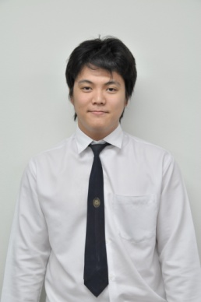

**รหัสนักศึกษา** 5021207049

**ชื่อ สกุล** นายเกริกไกร สันติเกื้อกูลวงศ์

**เบอร์โทรศัพท์** 086-080-3353

**ประวัติการศึกษา**

ระดับปริญญาตรี วท.บ.(วิทยาการคอมพิวเตอร์) มหาวิทยาลัยราชภัฏบ้านสมเด็จเจ้าพระยา

ระดับมัธยมศึกษาตอนปลายเทียบเท่า โรงเรียนเจ้าพระยาวิทยาคม

จ. สมุทรสาคร

**ประสบการณ์ฝึกวิชาชีพ**

กสท. โทรคมนาคมแห่งประเทศไทย จำกัด (มหาชน)

**E-mail Address**

kerkkhai@hotmail.com